1.2 《坚持两个毫不动摇》教学设计

1. **课时安排**

**本框内容其实包括了人教版《经济生活》的第4课第二框下半部分和第5课第一框。内容高度整合。按教参建议2课时，每目一课时。**

1. **基本思路：**

**其中心意旨是如何发展经济，而发展经济可以从宏观和微观两个方面，本课正是从宏观和微观出发，把所有制改革和企业经营放到了一起。分为两条线，一条明线一条暗线。明线是正文，即宏观的两个毫不动摇，暗线是相关链接，即微观的企业经营。因内容较丰富，建议安排两个课时展开教学。**

1. **核心素养**

* **政治认同：了解两个毫不动摇，学习理解坚持国企改革的必要性和重要性，掌握集体经济和非公有制经济发展的措施，掌握企业经营的策略，从而增强我国经济制度的信心，增强对我国社会主义社会制度的认同感，树立道路自信、理论自信、制度自信。**
* **科学精神：初步学会企业经营，树立理性精神。**
* **公共参与：国企改革是全社会的大事，学习本框，可以了解国企改革的方向和企业经营的措施，可以为国企改革建言献策。**

1. **重点难点**

* **学习重点：如何坚持两个毫不动摇、公司如何经营。**
* **学习难点：公司如何经营。**

1. **教学过程**

第一课时：1.2.1 《毫不动摇巩固和发展公有制经济》

**导入：**

1. **教师抛出互动问题：“如果需要寄快递，你会想到哪家快递公司？”，由此引出目前社会上对邮政的吐槽：“在这个竞争激烈的行业中，这家“佛系”企业，经常被吐槽……”；**
2. **反转介绍邮政的实际“霸主”地位，调动学生探索兴趣“从逐年亏损到邮政霸主，它为何能逆袭成功？”，由此引入议题具体的议学过程。**

**议题一：中国邮政逆袭成功的秘诀是什么？**

1. **首先，通过视频介绍中国邮政的发展历程，并以文字材料补充中国邮政内部改制的相关内容，辅助后续议题。此处设置议题：**
2. **中国邮政逆袭成功的原因有哪些？**
3. **这给我国发展壮大国有经济带来哪些启示？**

**→议题分析思路：引导学生边看视频边记录关键信息，总结中国邮政逆袭原因，然后再结合教学术语整合信息，得出发展国有经济的启示，具体分析过程如下图：**

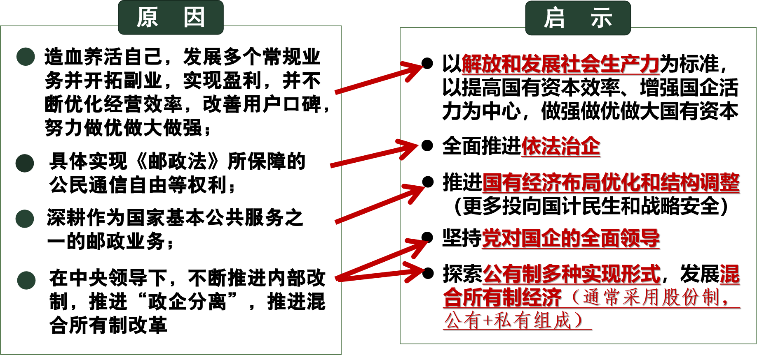

1. **此处还涉及教材P10相关链接关于股份制公司的介绍，教师可结合PPT进行具体介绍；**
2. **总结如何发展壮大国有经济。**

**议题二：乡村振兴的经济密码是什么？——以邮政助农为观察切口？**

1. **播放视频素材，介绍在广袤的农村大地上，邮政是如何助力乡村振兴的，设置议题：**
2. **中国邮政惠农项目助力了什么经济形式的发展？具体有何帮助？**
3. **这对这一经济形式的发展有何启示？**

**→议学提示①：【从视频中获取信息】参考结论：**

* **集体经济；**
* **具体帮助：服务于农民专业合作社（新型农业经营主体），顺应市场经济要求，搭建了集金融、寄递、农村电商业务为一体的惠农平台（助力农业社会化服务体系）；**

**【此处需结合教材内容解读三个专业名词概念：农民专业合作社、新型农业经营主体、农业社会化服务体系】**

1. **补充教学内容：集体经济的发展还需夯实怎样的制度基础？**
2. **介绍我国集体经济的制度保障：农村基本经营制度、农村产权制度改革，教师进行具体介绍；**
3. **总结如何发展壮大农村集体经济。**
4. **总结与练习**

**对知识进行总结和巩固练习。注意对知识的总结一定要加以提炼，抓住关键词即可。千万不要大段的照搬教材内容。**